«Наркомания – знак беды!»
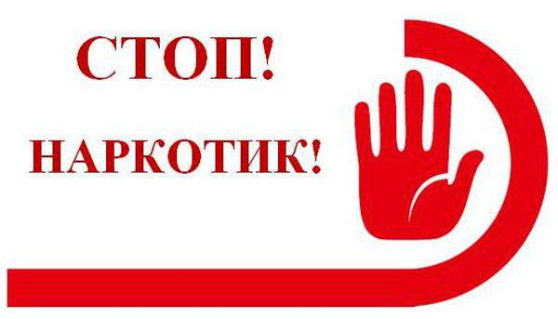

Наркомания – что это?
Наркомания - Болезненное влечение или пристрастие к наркотическим веществам, употребляемым различными способами (глотание, вдыхание, внутривенная инъекция) с целью добиться одурманивающего состояния или снять боль.
Наркомания (от греч. narke – оцепенение и mania – безумие, восторженность) – в медицине болезнь, характеризующаяся патологическим влечением к наркотикам, приводящим к тяжелым нарушениям функций организма; в психологии – потребность употреблении какого-либо лекарственного средства или химических веществ для избежания дискомфорта, возникающего при прекращении употребления, т.е. зависимость от химических веществ; в социологии – вид отклоняющегося поведения.

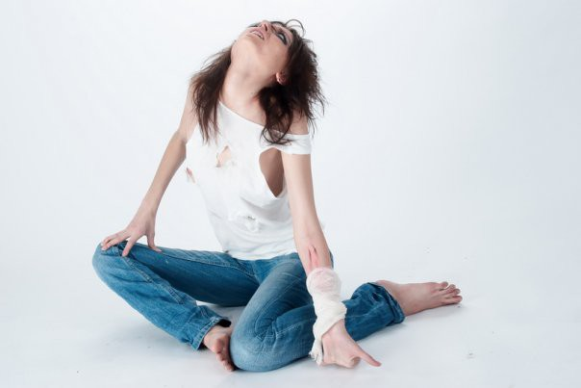
Наркомания развивается в 4 этапа:

Этап 1. Первые опыты
Есть два пути после первых опытов:
- Полностью прекратить употребление (около 50% людей поступают именно так).
- Продолжать употребление, что неминуемо ведет к переходу на следующий этап развития зависимости.

Этап 2. Начинает нравиться («розовый» период употребления)
Зависимость – болезнь привыкания. На этом этапе организм, привыкает к определенной дозе и требует большей. Закон дозы: Если человек продолжает употреблять наркотики, он переходит с меньших доз на большие и с менее сильных веществ на более сильные. Если человек не прекращает употребление, начинается следующая стадия зависимости.

Этап 3. Возникают проблемы (период "отрицания")
На этом этапе возникает физическая зависимость. Наркотик не приносит желаемого удовольствия, а употребляется для приведения организма в нормальное состояние. Человек еще не связывает свои проблемы с употреблением наркотиков. Возникающие проблемы служат оправданием дальнейшего употребления. Употребление вызывает новые проблемы. Причина и следствие меняются местами. Прекратить употребление на этой стадии самостоятельно – практически невозможно, необходима помощь специалистов. Продолжение употребления обязательно ведет к переходу на следующий этап зависимости.

Этап 4. Это становится целью ("дно")
На данном этапе наблюдаются глубокие физиологические изменения, организм находится в полной зависимости от наркотиков. Употребление веществ становится необходимым для существования. Мозг разучился самостоятельно регулировать нейрохимический баланс и не может воспринимать окружающий мир без очередной дозы.
Если наркоман на этой стадии не прекращает употребления – он умирает…

КАК УБЕРЕЧЬ РЕБЕНКА ОТ "НАРКОМАНИИ"
Уважаемые родители! Здоровье ребенка - самое большое счастье для родителей. Но, к сожалению, все больше и больше подростков начинают употреблять табак, алкоголь и наркотики (далее ПАВ - психоактивные вещества).
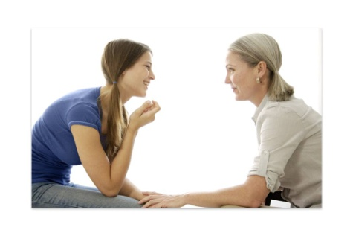
По статистике основной возраст первого знакомства с наркотическими средствами приходится на 11—14 лет (41%) и 15—17 лет(51%)
НЕСКОЛЬКО ПРАВИЛ, ПОЗВОЛЯЮЩИХ ПРЕДОТВРАТИТЬ ПОТРЕБЛЕНИЕ ПАВ ВАШИМ РЕБЕНКОМ:
1. Общайтесь друг с другом. Общение - основная человеческая потребность, особенно для родителей и детей. Отсутствие общения с вами заставляет его обращаться к другим людям, которые могли бы с ним поговорить. Но кто они и что посоветуют Вашему ребенку? Помните об этом, старайтесь быть инициатором откровенного, открытого общения со своим ребенком.
2. Выслушивайте друг друга. Умение слушать — основа эффективного общения, но делать это не так легко, как может показаться со стороны.
Умение слушать означает:
* быть внимательным к ребенку;
*выслушивать его точку зрения;
* уделять внимание взглядам и чувствам ребенка;
*не надо настаивать, чтобы ребенок выслушивал и принимал ваши представления о чем-либо.
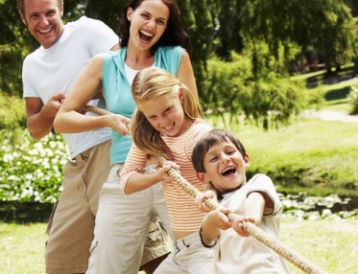
Важно знать, чем именно занят ваш ребенок. Иногда внешнее отсутствие каких-либо не желательных действий скрывает за собой вредное занятие. Например, подросток ведет себя тихо, не грубит, не пропускает уроков. Ну, а чем он занимается? Ведь употребляющие наркотические вещества и являются "тихими" в отличие от тех, кто употребляет алкоголь. Следите за тем, каким тоном вы отвечаете на вопросы ребенка. Ваш тон "говорит" не менее ясно, чем ваши слова. Он не должен быть насмешливым или снисходительным. Поощряя ребенка, поддерживайте разговор, демонстрируйте вашу заинтересованность в том, что он вам рассказывает. Например, спросите: "А что было дальше?" или "Расскажи мне об этом..." или «Что ты об этом думаешь?»
3. Ставьте себя на его место. Подростку часто кажется, что его проблемы никто и никогда не переживал. Было бы неплохо показать, что вы осознаете, насколько ему сложно. Договоритесь, что он может обратиться к вам в любой момент, когда ему это действительно необходимо. Главное, что бы ребенок чувствовал, что вам всегда интересно, что с ним происходит. Если Вам удастся стать своему ребенку другом, вы будете самым счастливым родителем!
4. Проводите время вместе. Очень важно, когда родители умеют вместе заниматься спортом, музыкой, рисованием или иным способом устраивать с ребенком совместный досуг или
вашу совместную деятельность. Это необязательно должно быть нечто особенное. Пусть это будет поход в кино, на стадион, на рыбалку, за грибами или просто совместный просмотр телевизионных передач. Для ребенка важно иметь интересы, которые будут самым действенным средством защиты от ПАВ. Поддерживая его увлечения, вы делаете очень важный шаг в предупреждении от их употребления.
5. Дружите с его друзьями. Очень часто ребенок впервые пробует ПАВ в кругу друзей. Порой друзья оказывают огромное влияние на поступки вашего ребенка. Он может испытывать очень сильное давление со стороны друзей и поддаваться чувству единения с толпой. Именно от окружения во многом зависит поведение детей, их отношение к старшим, к своим обязанностям, к школе и так далее. Кроме того: в этом возрасте весьма велика тяга к разного рода экспериментам. Поэтому важно в этот период — постараться принять участие в организации досуга друзей своего ребенка, то есть их тоже привлечь к занятиям спортом либо творчеством, даже путем внесения денежной платы за таких ребят, если они из неблагополучных семей. Таким образом, вы окажете помощь не только другим детям, но в первую очередь — своему ребенку.
6. Помните, что ваш ребенок уникален. Любой ребенок хочет чувствовать себя значимым, особенным и нужным. Вы можете помочь своему ребенку развить положительные качества и в дальнейшем опираться на них. Когда ребенок чувствует, что достиг чего-то, и вы радуетесь его достижениям, повышается уровень его самооценки. А это, в свою очередь, заставляет ребенка заниматься более полезными и важными делами, чем употребление ПАВ. Представьте, что будет с вами, если 37 раз в сутки к вам будут обращаться в повелительном тоне, 42 раза - в увещевательном, 50 - в обвинительном?... Цифры не преувеличены: таковы они в среднем у родителей, дети которых имеют наибольшие шансы стать невротиками и психопатами. Ребенку нужен отдых от приказаний, распоряжений, уговоров, похвал, порицаний. Нужен отдых и от каких бы то ни было воздействий и обращений! Нужно время от времени распоряжаться собой полностью — т. е. нужна своя доля свободы. Без неё — задохнется дух.
7. Подавайте пример. Например, родительское пристрастие к алкоголю и декларируемый запрет на него для детей дает повод обвинить вас в неискренности, в "двойной морали". Помните, что ваше употребление, так называемых, "разрешенных" психоактивных веществ открывает дверь детям и для "запрещенных". Несовершенные, мы не можем вырастить совершенных детей. Ну не можем, не можем, не бывает этого — и с вами не будет, если вы стремитесь к идеалу в ребенке, а не в себе!
Взрослым следует постоянно помнить о специфике психологического состояния ребенка, когда он в течение довольно краткого периода становится почти взрослым. Именно краткость периода и множественность происходящих в ходе его процессов определяют двойственность положения подростков: с одной стороны, они стремятся к свободе и самостоятельности и "отвоевывают" ее у родителей, с другой - не знают, как этой свободой распорядиться.

Неожиданно для себя наши дети оказываются в более сложном и опасном мире, чем тот, к которому привыкли с детства.
Ребенок с раннего возраста должен ощущать в семье безопасность и воспринимать родителей как людей, которые в любую минуту придут на помощь, поддержат, выручат. Важно, чтобы он стремился получать совет именно у родителей, а не у кого-либо еще. Родители должны быть готовы дать своему сыну или дочери полезный и жизненно важный совет без назиданий, наставлений, критики, брани.

Необходимо постоянно заботиться о том, чтобы подростку в семье было комфортно. Если же он отправляется на улицу в поисках душевного равновесия, его участь может быть печальной. Дом и семья - это крепость, где ребенок ощущает свою защищенность.
С таким злом, как наркотики, необходимо бороться "всем миром", т.е. педагогам и родителям, психологам, медицинским и социальным работникам. Присматриваясь к друзьям своего ребенка и делясь своим мнением с их родителями, вы ограждаете детей от возможного привыкания к наркотикам. Социальная зрелость родителей проявляется и по отношению к чужим детям и их проблемам, как к собственному ребенку. Это уменьшает зло, которое зовется "наркомания".

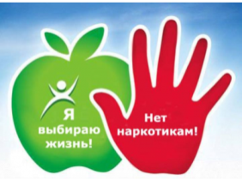
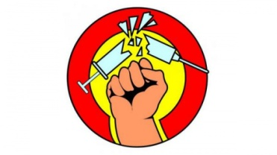
40 способов
сказать наркотикам
“НЕТ !”
- Спасибо, я буду рад этим воспользоваться, как только мне это понадобится.  - Я больше в этом не нуждаюсь.  - Я не курю.  - Не похоже, чтобы мне сегодня стало от этого хорошо.  - Не сегодня или не сейчас.  - Я не в настроении, поэтому не хочу сегодня это пробовать.  - Я не думаю, что мне это стоит начинать до тех пор, пока я не буду иметь много денег.  - Нет. Не хочу неприятностей.  - Когда мне понадобится это, я дам тебе знать.  - Мои родители меня убьют.  - Я таких вещей боюсь.  - А почему ты думаешь, эту штуку называют дурманом?  - Когда -нибудь в другой раз.  - Эта дрянь не для меня.  - Нет, спасибо.  - Если тренер узнает, он заставит меня бежать 20 кругов.  - В последний раз, когда мать застала меня за курением, мне не давали денег 6 месяцев.  - Меня посадят на мель, если плохо буду следить за моей маленькой сестрой, ненавижу думать о том, что случиться, если мама меня застанет за курением.  - Нет, спасибо, я дождусь, пока мне будет разрешено законом.  - Нет, спасибо у меня и так хватает неприятностей. | - Я за витамины!  - Нет, спасибо, препаратов не хочу.  - Нет, спасибо у меня и так ужасные оценки.  - Ты надо мной смеешься. Меня не выпускают из дома, даже если я рядом стою с курящими людьми.  - Я и без этого прекрасно себя чувствую.  - Нет, спасибо, у меня завтра проверочная работа , и мне сегодня надо готовиться.  - Нет, спасибо, у меня на это аллергическая реакция.  - Я вчера поздно лёг. И у меня и без того красные глаза.  - Нет, я за рулём.  - Нет, мне понадобятся все мои мозги, какие есть.  - Я пытаюсь сколотить легкоатлетическую команду, и слышал, что дым вредит лёгким.  - Нет, спасибо, это опасно для жизни.  - Ты с ума сошёл? Я даже не курю сигареты.  - Эти химические радости не для меня.  - Нет. Я пробовал, и мне не понравилось.  - Мне не хочется умереть молодым.  - Нет, когда- нибудь я захочу здоровую семью.  - Это мне ничего не даёт.  - Я начинаю себя глупо вести, когда курю.  - Я цыпленок? А где ты видишь на мне перья?

